BÁO CÁO BTVN 28/4
- Chạy file subscribe_server để tạo server lắng nghe kết nối, dùng netcat tạo 3 client kết nối đến cổng 9000, thấy server thông báo có 3 client 4, 5, 6 kết nối đến:
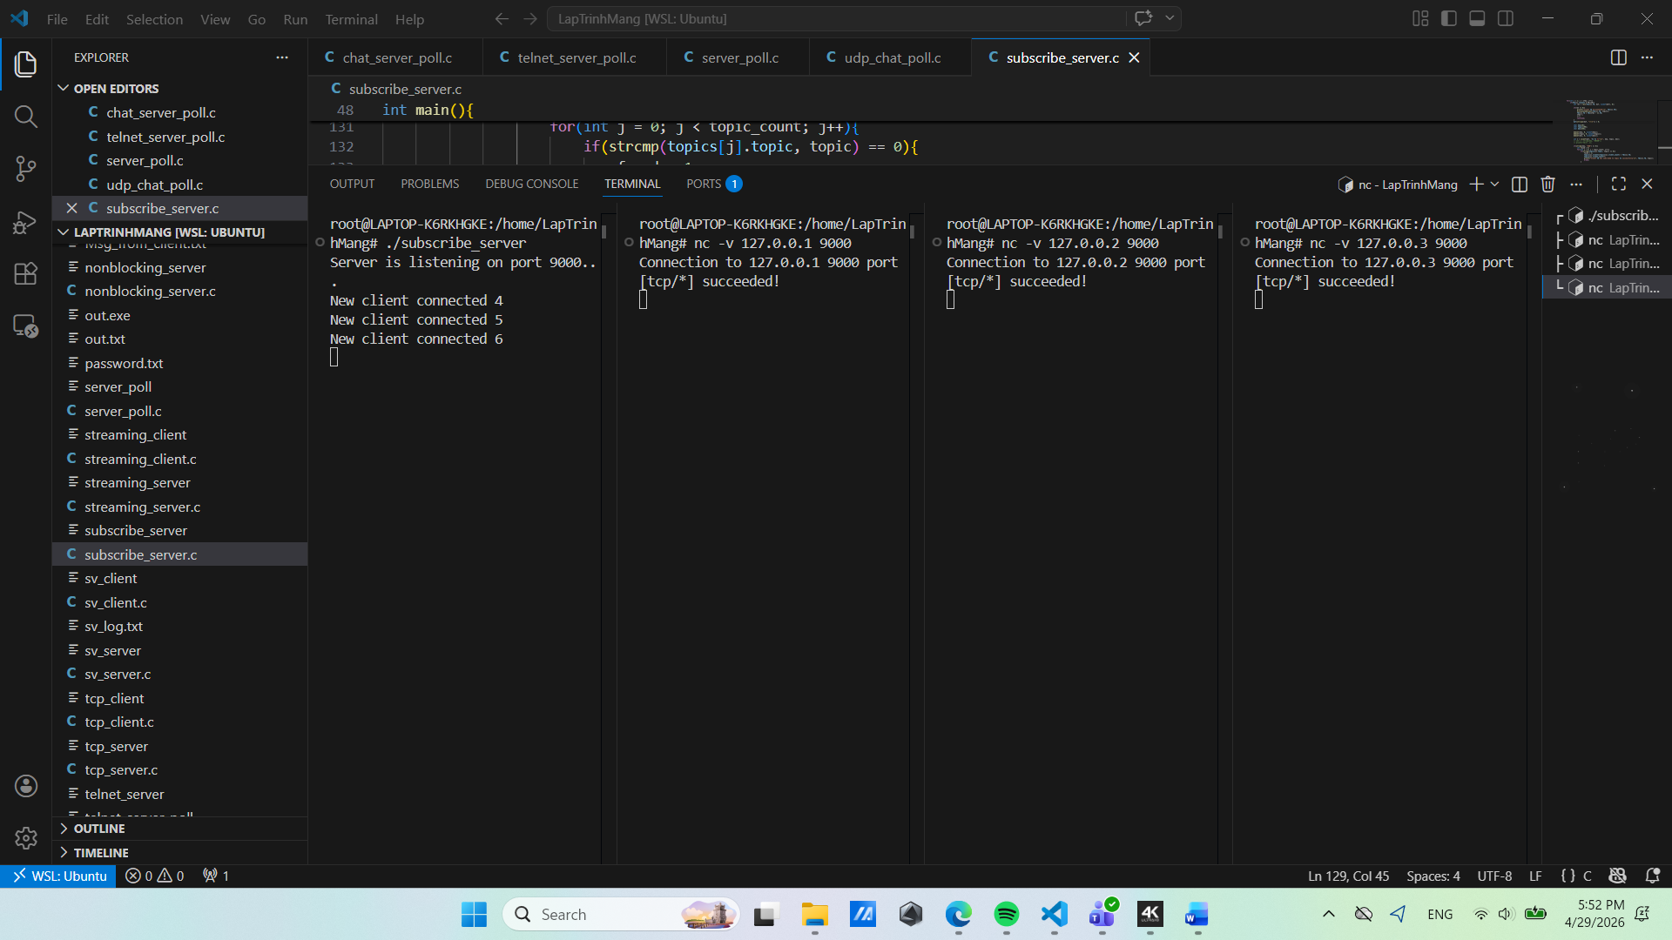
- Client 4 và 6 đăng ký 2 topic game và sport, client 5 chỉ đăng ký sport, mỗi khi có client đăng ký thì server sẽ hiển thị thông báo có client đăng ký chủ đề và chủ đề được đăng ký:
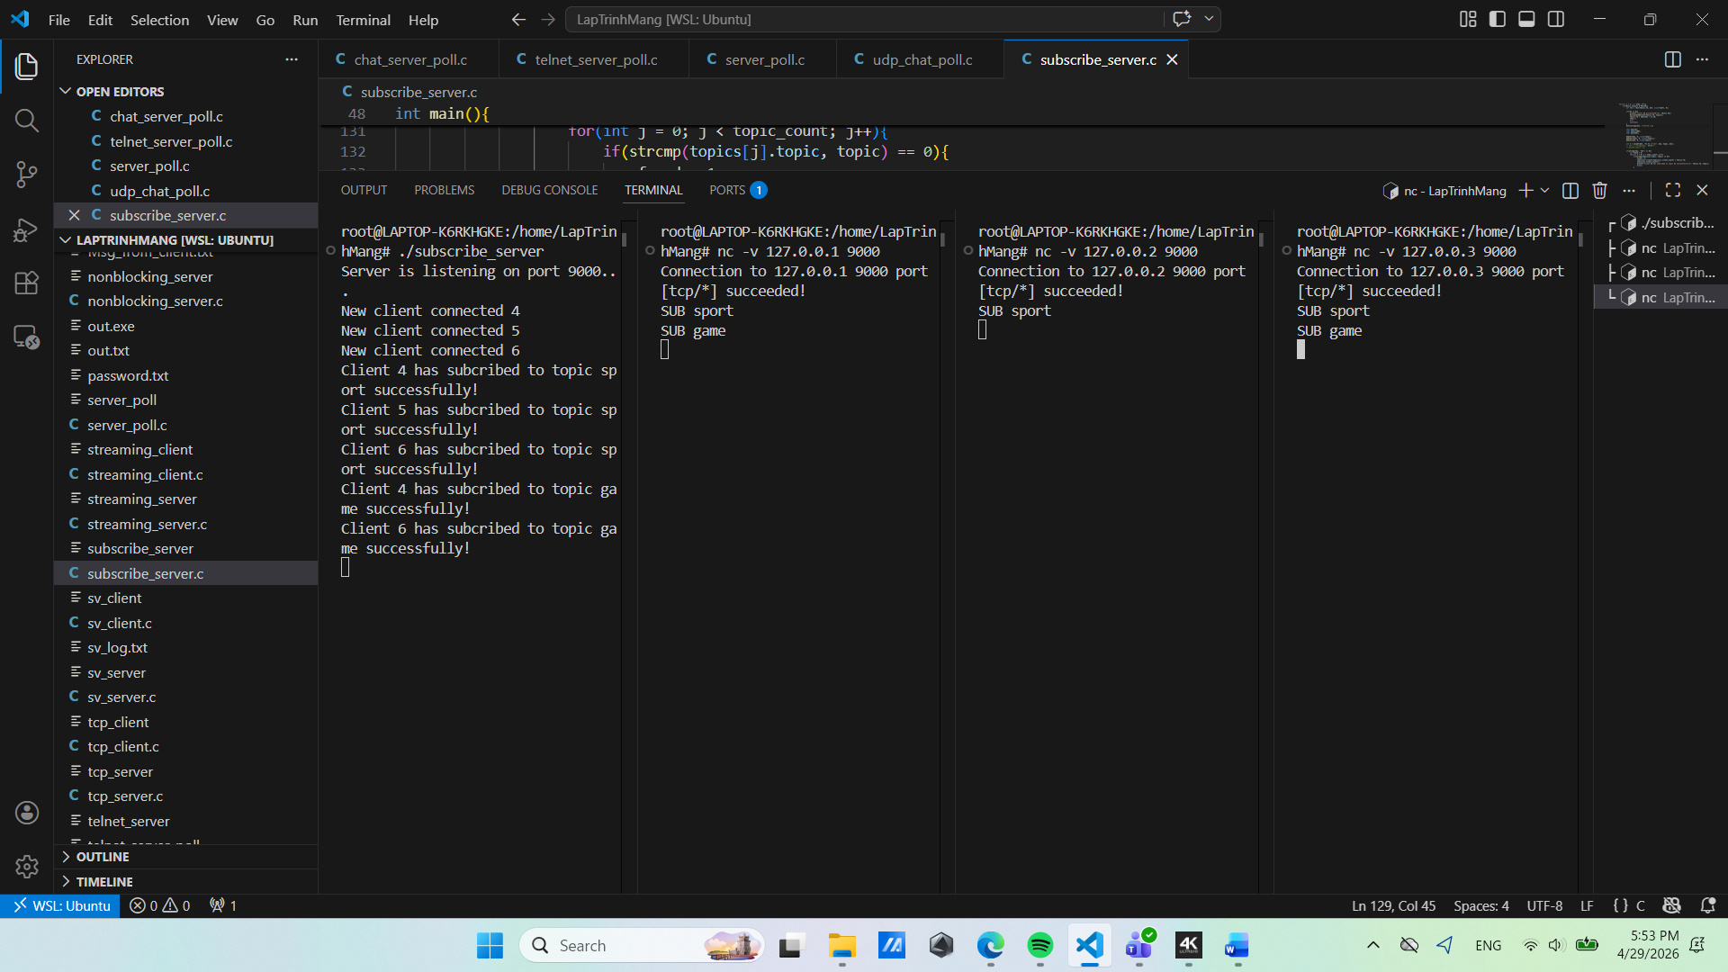
- Từ client 4 gửi tin nhắn đến các client đăng ký chủ đề sport thấy 5 và 6 đều nhận được, từ client 6 gửi tin nhắn đến các client đăng ký game thấy chỉ có client 4 nhận được (do client 5 chỉ đăng ký sport):
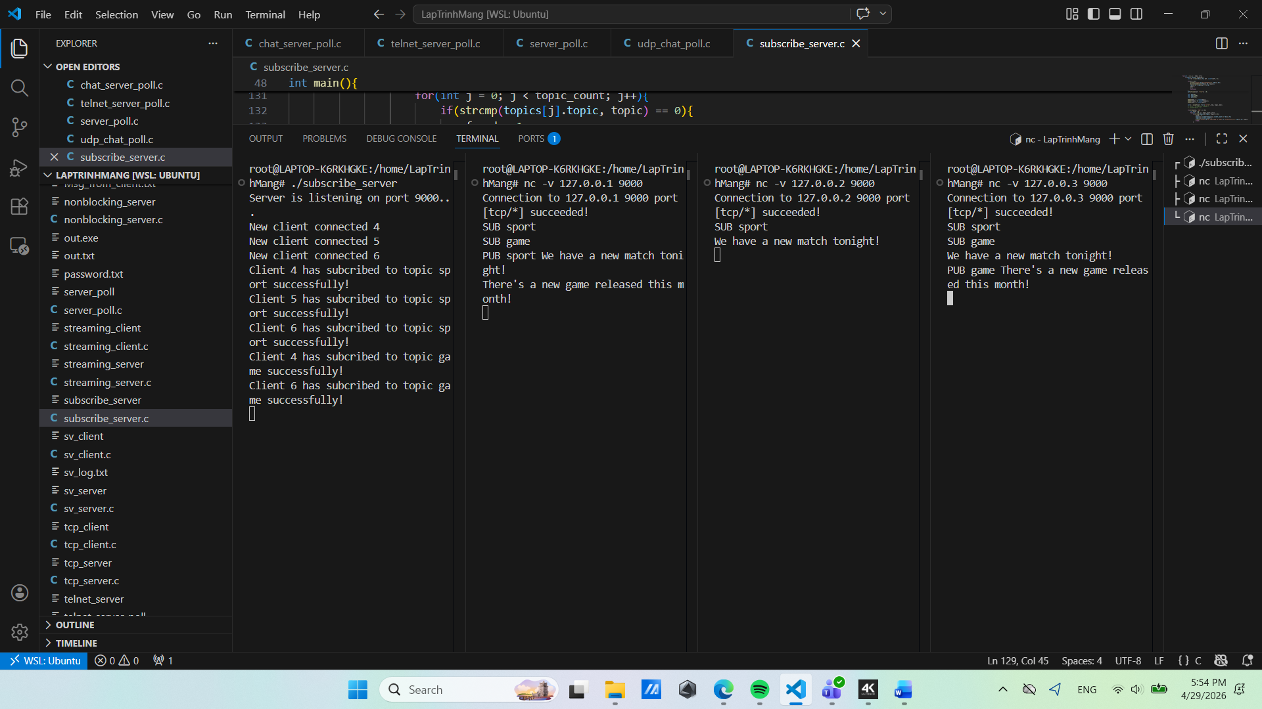
- Client 4 hủy đăng ký chủ đề sport thấy có thông báo hủy hiện lên bên server:
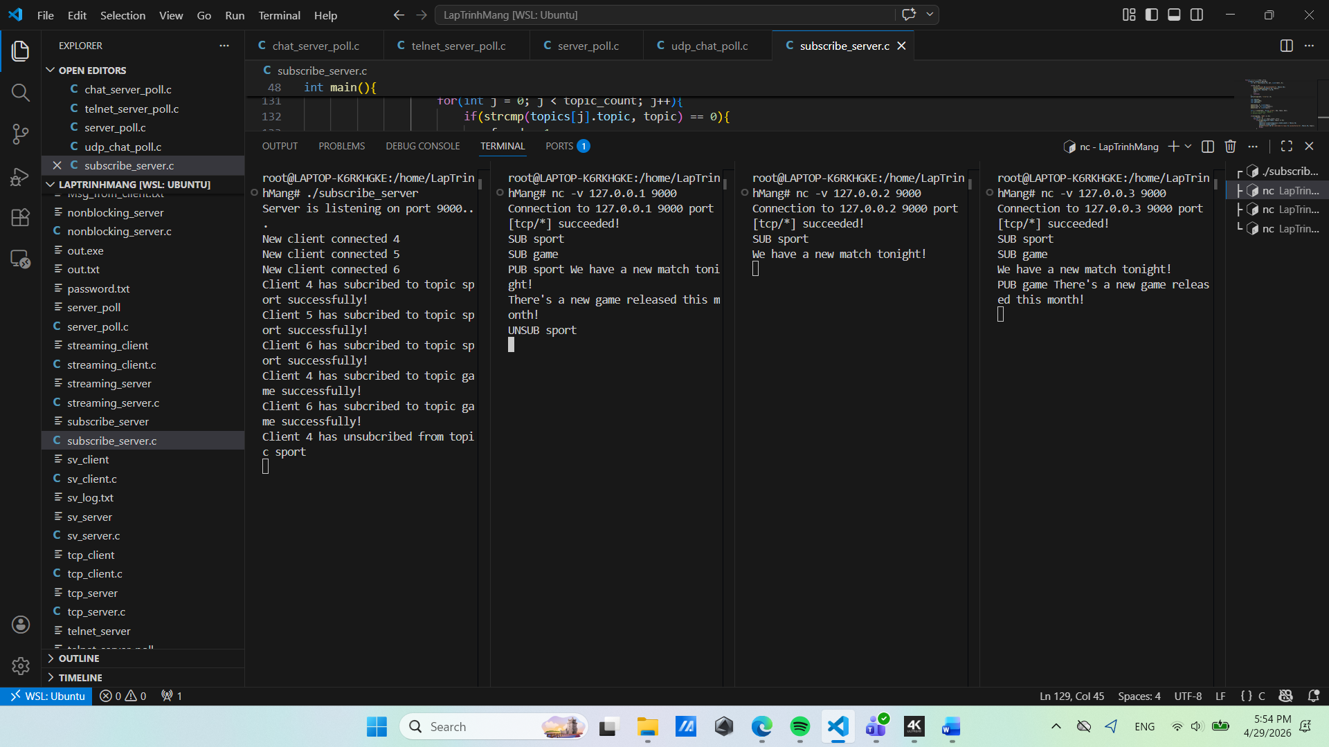
- Sau khi client 4 hủy đăng ký sport, từ client 5 gửi tin nhắn đến các client đăng ký sport thấy client 6 vẫn nhận được tin nhắn còn client 4 không nhận được tin nhắn từ chủ đề sport nữa:
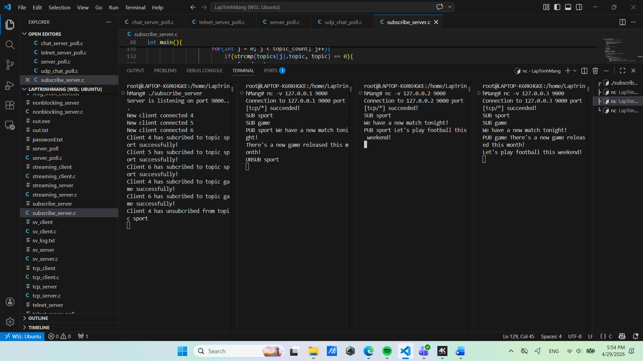
- Nếu như tắt 1 client thì những chủ đề mà client đó đăng ký cũng bị xóa:
